1. Injecter l’image « 2021-01-Linutop-OS-XS-buster-DemoA.img » dans la carte micro SD de 32 Go à l’aide de BalenaEtcher
2. Démarrer le Raspberry pi et commencer la configuration

Liste de configuration :

* Activer l’accès VNC (ne pas oublié de mettre le mdp et de démarré)

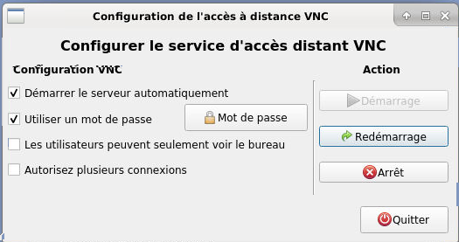

* Activer l’accès SSH

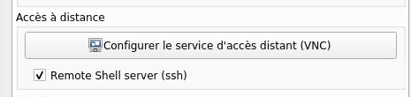

* Désactiver la mise en veille (vérifier tout général, système, écran, sécurité)

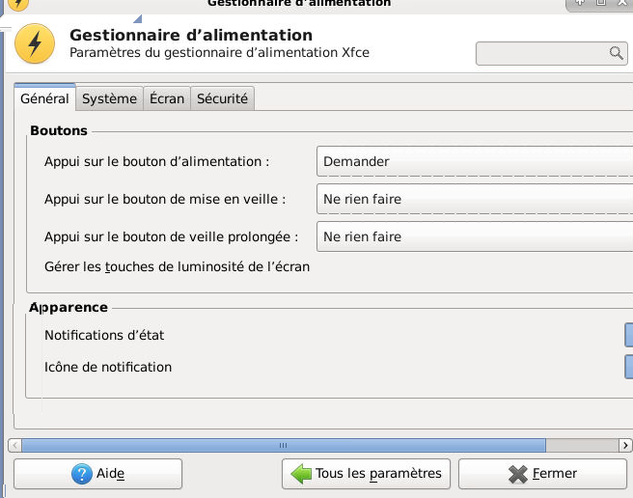

* Paramétrage de fuseau horaire et le langage

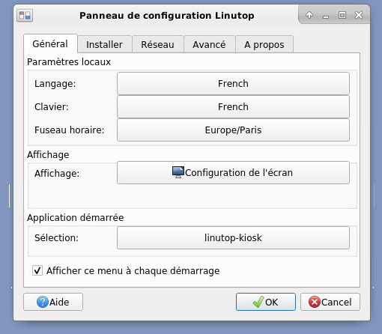

* Démarrage automatique du player (ne pas oublié de masquer le curseur)

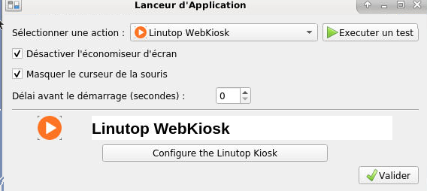

* Mettre un reboot quotidien à 5h00 du matin

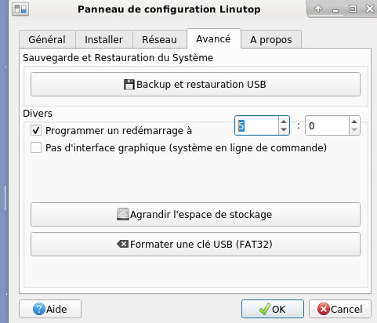

* Enregistrement de la licence sur le réseau via WIFI (a activé avec le code de facture sois 5490 ou 5449 et l’adresse mail de Vincent Morel)

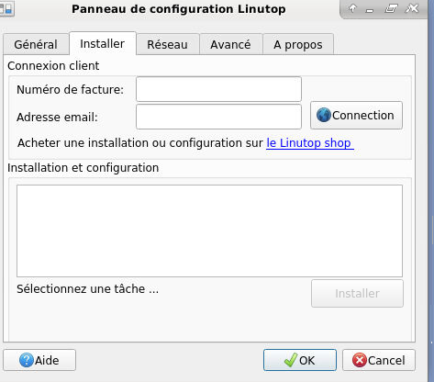

* Installation et configuration de Fusion Inventory via WIFI



Plus remplacer le fichier agent.cfg dans /etc/fusioninventory/agent.cfg (voir le ficher texte fusion inventory agent si besoin)

* Paramétrer le serveur de temps (voir fichier texte modifier date si besoin)



* Modification du nom de la machine (etc/hostname)



Avec cette commande vous accédé au fichier pouvez le modifié faite un ctrl+X pour quitter le terminal vous demandera si if faut sauvegardé le fichier répondez oui

* Association du serveur distribuant la playlist

